**GUIA DE APRENDIZAJE 1° BÁSICO**

**MATEMATICA**

**ORDEN DE EVENTOS COTIDIANOS**

**NOMBRE**: 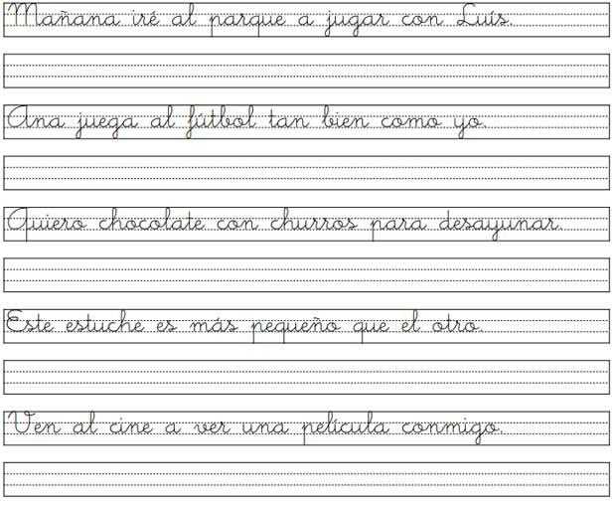

**CURSO**…………… **FECHA**………/……….....**2020**

|  |
| --- |
| **Objetivo de Aprendizaje:** Usar unidades no estandarizadas (después, antes, corto, largo) para comparar  la duración de eventos cotidianos.  . |

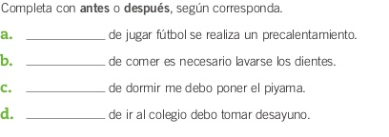

1. Escribe una actividad que realices ANTES y una actividad que realices DESPUES de la actividad mencionada.

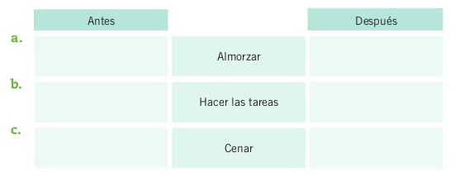

1. 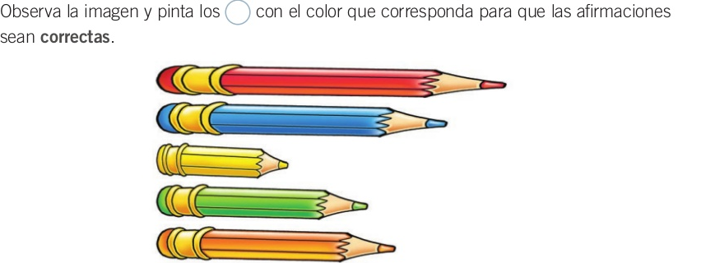

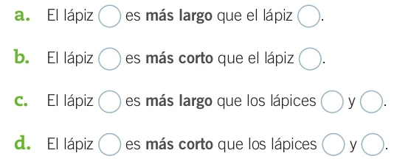

1. 